Projet d'organisation de la vente groupée des Produits Forestiers Non Ligneux(PFNL) chez les Baka au Cameroun
Objectifs de votre projet
1 Organiser une vaste campagne d’information et de sensibilisation sur la Collecte et la vente groupée des PFNL
1.1 Organiser une réunion de sensibilisation avec les Coordonnateurs à Messok
1.2 Organiser des campagnes d’information et sensibilisation dans chaque campement
1.3 Créer un bureau de collecte dans chaque campement
1.4 Désigner des responsables de chaque bureau de collecte
1.5 Arrêter le calendrier des collectes

2 Construire les infrastructures de stockage
2.1 Construire un mini Magasin dans chaque Campement
2.2 Construire un grand magasin à Messok

3 Acquérir le matériel de collecte de transport
3.1 Acquérir de 500 paniers
3.2 Acquérir 1 000 sacs en tissu(sacs de jute) de 100 Kilos
3.3 Achat de 100 palettes en bois
3.4 Acquisition de 03 motos
3.5 Acquisition de 02 Tricycles

4Organiser la collecte et le stockage des PFNL
4.1 Elaborer un calendrier de collecte dans les 14 différents campements
4.2 Collecter les PFNL dans chaque campement et stocker dans le grand magasin
4.3 Stocker les PFNL dans le grand magasin de Messok

5Commercialisation des PFNL
5.1 Lancer un appel à manifestation d’intérêt pourl’achat de PFNL
5.2 Sélectionner 03 acheteurs
5.3 Organiser la vente aux enchères des PFNL à Messok
6Suivi et gestion du Projet
6.1 Création de l’équipe projet
6.2 Formation de l’équipe projet et élaboration des documents projets (Fiche de collecte, Fiche d’activités, Fiche de rapport, Fiche de décaissement, Fiche de réunion etc…) 6.3 Elaboration élaborer un calendrier de suivi des activités sur le terrain 6.4 Faire la revue trimestrielle des activités à Messok
6.5 Faire la revue trimestrielle des activités à Messok
Titre de votre projet
Projet d'organisation de la vente groupée des Produits Forestiers Non Ligneux(PFNL) chez les Baka au Cameroun

Objectifs de votre projet
Objectif général
Augmenter les revenus de 14 (campements) communautés Baka

Objectifs spécifiques
1 Organiser une vaste campagne d’information et de sensibilisation sur la Collecte et la vente groupée des PFNL
2 Construire les infrastructures de stockage
3 Acquérir le matériel de collecte de transport
4 Organiser la collecte et le stockage des PFNL
5 Commercialisation des PFNL

Description détaillée des actions que vous prévoyez de mener dans le cadre de votre projet
1 Organiser une vaste campagne d’information et de sensibilisation sur la Collecte et la vente groupée des PFNL
1.1 Organiser une réunion de sensibilisation avec les Coordonnateurs à Messok
1.2 Organiser des campagnes d’information et sensibilisation dans chaque campement
1.3 Créer un bureau de collecte dans chaque campement
1.4 Désigner des responsables de chaque bureau de collecte
1.5 Arrêter le calendrier des collectes

2 Construire les infrastructures de stockage
2.1 Construire un mini Magasin dans chaque Campement
2.2 Construire un grand magasin à Messok

3 Acquérir le matériel de collecte de transport
3.1 Acquérir de 500 paniers
3.2 Acquérir 1 000 sacs en toile de jute de 100 Kilos
3.3 Achat de 100 palettes en bois
3.4 Acquisition de 03 motos
3.5 Acquisition de 02 Tricycles

4 Organiser la collecte et le stockage des PFNL
4.1 Elaborer un calendrier de collecte dans les 14 différents campements
4.2Collecter les PFNL dans chaque campement et stocker dans le mini magasin
4.3 Stocker les PFNL dans le grand magasin de Messok

5 Commercialisation des PFNL
5.1 Lancer un appel à manifestation d’intérêt pour l’achat de PFNL
5.2 Sélectionner 03 acheteurs
5.3 Organiser la vente aux enchères des PFNL à Messok

Quels seront les bénéficiaires des actions menées?
14 campements avec environ, plus de 1 700 personnes, dont plus de 50% sont des femmes.
Au départ, uniquement les membres adhérents bénéficieront des retombées. Précisons par ailleurs que les femmes sont majoritaires à se consacrer à cette activité même si l’objectif final est de fédérer l’ensemble des communautés des 14 campements.

Quels sont les résultats et impacts attendus de votre projet ?

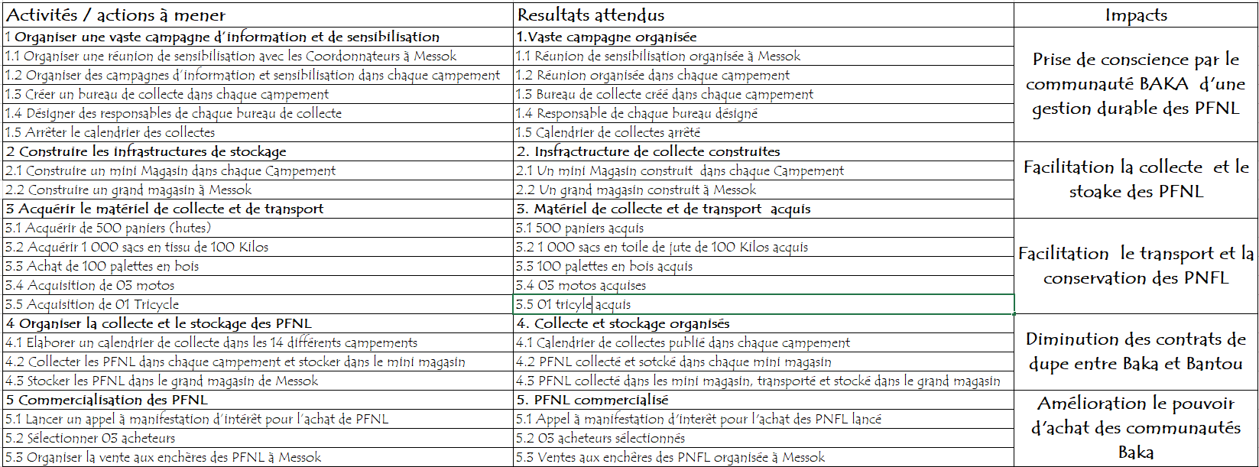

Quelle méthode de suivi et d'évaluation prévoyez-vous de mettre en place pour que ces résultats et impacts soient optimisés?
Résultats attendus | Indicateurs vérifiables | Date de vérification
1.Vaste campagne organisée |  | M4
1.1 Réunion de sensibilisation organisée à Messok | Rapport de la réunion/ Fiche de présence/ Photos | M4
1.2 Réunion organisée dans chaque campement | Rapport de la réunion/ Fiche de présence/ Photos | M4
1.3 Bureau de collecte créé dans chaque campement | PV de création de bureau / Fiche de présence/Photos | M4
1.4 Responsable de chaque bureau désigné | Acte de nomination | M4
1.5 Calendrier de collectes arrêté | Calendrier de collecte disponible | M4
2. Infrastructure de collecte construites
2.1 Un mini Magasin construit dans chaque Campement | PV de réception/ Photos | M7
2.2 Un grand magasin construit à Messok | PV de réception/ Photos | M7
3. Matériel de collecte et de transport acquis
3.1 500 paniers acquis | PV d'acquisition, Factures/ Photos | M9
3.2 1 000 sacs en toile de jute de 100 Kilos acquis | PV d'acquisition, Factures/ Photos | M9
3.3 100 palettes en bois acquis | PV d'acquisition, Factures/ Photos | M9
3.4 03 motos acquises | PV d'acquisition, Factures/ Photos | M9
3.5 01 tricycle acquis | PV d'acquisition, Factures/ Photos | M9
4. Collecte et stockage organisés
4.1 Calendrier de collectes publié dans chaque campement | Publication du calendrier de collecte dans les Mini magasin/ photos | Fin mai
4.2 PFNL collecté et stocké dans chaque mini magasin | Bordereau de collecte, Photos | De Juin à Février (Chaque 30 du mois)
4.3 PFNL collecté dans les mini magasin, transporté et stocké dans le grand magasin | Bordereau de collecte, Photos | De Juin à Février (Chaque 30 du mois)
5. PFNL commercialisé
5.1 Appel à manifestation d'intérêt pour l'achat des PNFL lancé | Appel à manifestation publié dans le quotidien Cameroon Tribune | Fin Juillet
5.2 03 acheteurs sélectionnés | Notification des 03 acheteurs | Fin Août
5.3 Ventes aux enchères des PNFL organisée à Messok | PV de la vente aux enchères / Rapport de la vente groupée | Fin septembre

Durée et planning d’exécution du projet
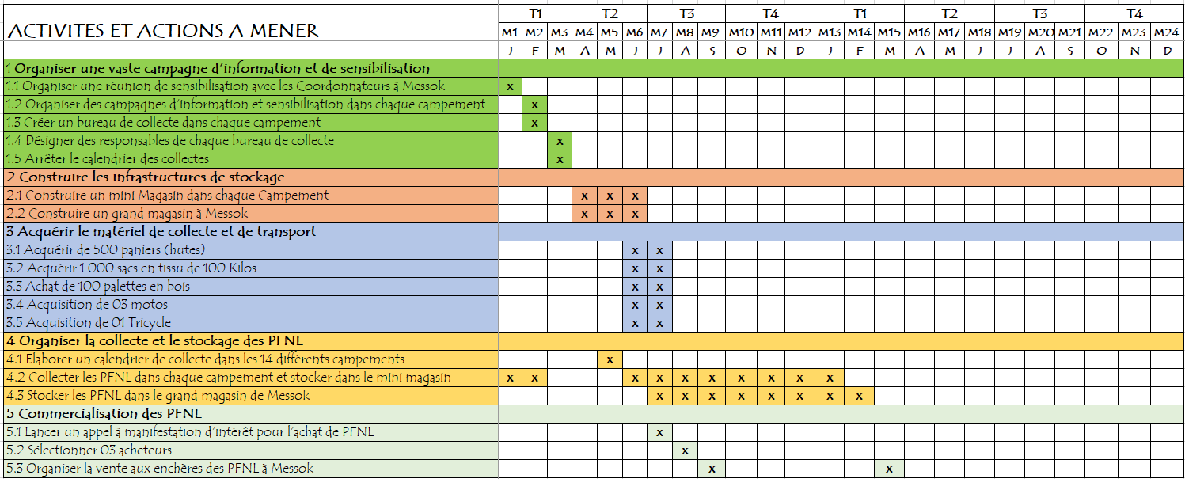

Calendrier de collecte annuelle des produits Forestiers Non Ligneux

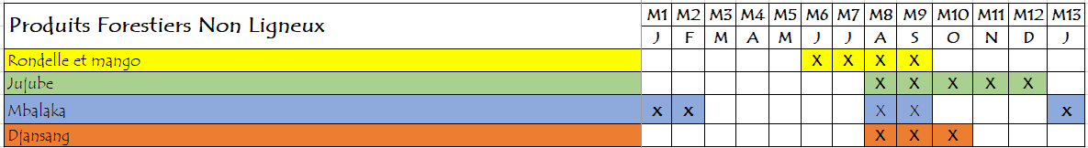
Sur quelle durée prévoyez-vous de mettre en place votre projet? Quelle en sera la date de démarrage?
La mise en place du projet s’étalera sur une période de Quinze (15) mois.
La date de démarrage retenue est Mars 2025.

Quelles sont les principales étapes de votre projet?
- La campagne de sensibilisation et d’information
- La construction des bâtiments de stockage
- L’acquisition des équipements de collecte et de transport
- La commercialisation des PFNL

Moyens mis en œuvre pour mener à bien votre projet
- 500 paniers
- 1 000 sacs en tôles de jute de 100 Kilos
- 100 palettes en bois
- 03 motos
- 01 Tricycle
- 01 Un bureau à Messok

Quelles seront les ressources humaines impliquées?
- Les membres du bureau
- Le Chef de Poste Forestier
- Les 14 Chefs de campement Baka
- Les membres de l’association Dadé
- Coordonnateur Principal et les Coordonnateurs Adjoints de l’Association

Quels seront les moyens techniques sur lesquels vous vous appuierez pour réaliser votre projet
- 01 Connexion internet
- 03 téléphones Android
- 03 Plaques solaires (200 Watt) avec batterie
- 01 Ordinateur
- 01 Scanner
- 01 Imprimante

Quelles sont les organisations institutionnelles avec lesquelles vous travaillerez dans le cadre de votre projet
- Le Ministère de la Forêt et de la Faune
- Les chefferies traditionnelles
- Le Sous-Préfet de l’Arrondissement de Messok
- Ministère de l’Agriculture
- Ministère des affaires Sociales
- Association Solidaridad

De quelle manière assurerez-vous l'éthique de votre projet?
Nous allons créer un comité de pilotage constitué des personnes ci-après :
- Le Sous-Préfet ou son Représentant
- Le Maire ou son représentant
- Le Coordinateur Principal
- Les Coordinateurs Adjoints
- Association Solidaridad
- Le Chef de Poste Forestier
- Le Délégué des Affaires Sociales

Quel est le budget de votre projet?
50 000 Euro

Détail des dépenses
Activités et Actions à mener | Nombre | Prix unitaire | Prix total | EURO
1 Organiser une vaste campagne d’information et de sensibilisation
1.1 Organiser une réunion de sensibilisation avec les Coordonnateurs à Messok | 1 | 150 000 | 150 000 | 229
1.2 Organiser des campagnes d’information et sensibilisation dans chaque campement | 14 | 50 000 | 700 000 | 1 067
1.3 Créer un bureau de collecte dans chaque campement | 1 | - | - | -
1.4 Désigner des responsables de chaque bureau de collecte | 1 |  | - | -
1.5 Arrêter le calendrier des collectes | 1 |  | - | -
2 Construire les infrastructures de stockage
2.1 Construire un mini Magasin dans chaque Campement | 14 | 800 000 | 11 200 000 | 17 073
2.2 Construire un grand magasin à Messok | 1 | 2 500 000 | 2 500 000 | 3 811
3 Acquérir le matériel de collecte et de transport |  |  | - | -
3.1 Acquérir de 500 paniers | 500 | 3 000 | 1 500 000 | 2 287
3.2 Acquérir 1 000 sacs en tissu de 100 Kilos | 1000 | 750 | 750 000 | 1 143
3.3 Achat de 100 palettes en bois | 100 | 5 000 | 500 000 | 762
3.4 Acquisition de 03 motos | 3 | 750 000 | 2 250 000 | 3 430
3.5 Acquisition de 02 Tricycles | 1 | 2 500 000 | 2 500 000 | 3 811
4 Organiser la collecte et le stockage des PFNL
4.1 Elaborer un calendrier de collecte dans les 14 différents campements | 1 |  | - | -
4.2 Collecter les PFNL dans chaque campement et stocker dans le mini magasin | 1 |  | - | -
4.3 Transporter et Stocker les PFNL dans le grand magasin de Messok | 1 | 1 000 000 | 1 000 000 | 1 524
5 Commercialisation des PFNL
5.1 Lancer un appel à manifestation d’intérêt pour l’achat de PFNL | 1 | 350 000 | 350 000 | 534
5.2 Sélectionner 03 acheteurs |  |  | - | -
5.3 Organiser la vente aux enchères des PFNL à Messok |  |  | - | -
Equipement de bureau
01 Connexion internet | 24 | 25 000 | 600 000 | 915
03 téléphones Android | 3 | 100 000 | 300 000 | 457
01 Plaques solaires (200 Watt) avec batterie | 1 | 250 000 | 250 000 | 381
01 Ordinateur | 1 | 250 000 | 250 000 | 381
01 Scanner | 1 | 100 000 | 100 000 | 152
Carburant | 1 | 500 000 | 500 000 | 762
Entretien parc (Huiles, pièces de rechanges, vidanges) | 1 | 1 000 000 | 1 000 000 | 1 524
Crédit de communication | 1 | 1 000 000 | 1 000 000 | 1 524
Location bureau local | 24 | 75 000 | 1 800 000 | 2 744
Salaires (03 personnes sur 24 mois) | 72 | 50 000 | 3 600 000 | 5 488
TOTAL |  |  | 32 800 000 | 50 000
Apport 20 000 EURO

